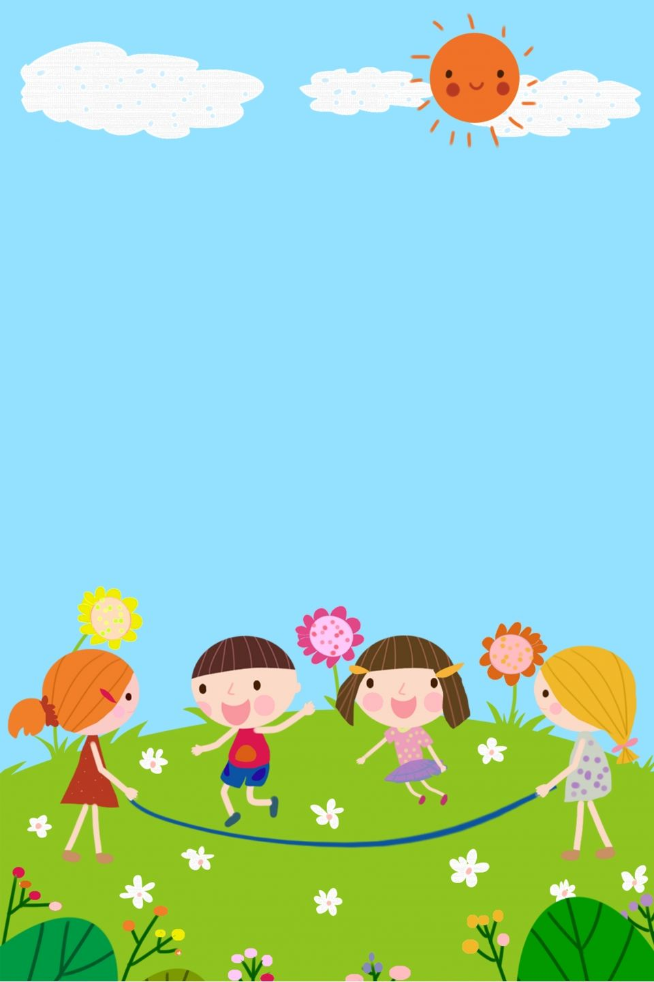


Министерстве дошкольного и школьного образования Республики Узбекистан

_______________________город (область)
________________район “____________”

дошкольной образовательной организации № _____
воспитатель средней группы
______________________________________
на основе учебной программы
«Илк кадам»
« Мебель» по теме
(Май, 2-неделя)
veb-saytimiz: Zokirjon.com
Zokirjon.com veb-sayti orqali o‘zingiz uchun kerakli ma’lumotlarni yuklab oling.
Zokirjon Admin bilan
91-328-88-38 nomerga telegram orqali bog‘lanishingiz yoki telegramdan @jek567 izlab telegramdan yozishingiz so‘raladi.
Telegramda murojaatingizga o‘z vaqtida
javob beriladi.
Rus bog‘chalarga o‘rta guruh may oyi

2-hafta faoliyat ishlanmani to‘liq holda olish uchun telegramdan yozing.
Telegram kanalimiz:
@maktabgacha_tt
Narxi: 10000
To‘lov uchun: HUMO 9860230104973329
Plastik egasi Nabiyev Zokirjon
DIQQAT!!!
Bu hujjatni hech kimga tarqatmaslik sharti bilan olishingiz mumkin.
Sizga bu OMONAT qilib beriladi.
To‘liq holda olganingizdan so‘ng:
Faqat o‘zingiz uchun foydalaning.
Hech kimga bermang hattoki eng yaqin insoningizga ham.
Internet veb-saytlarga joylamang.
Telegram orqali kanal va gruppalarga tarqatmang.
OMONATGA HIYONAT QILMANG.



Группа: Средняя группа
Тема: Мебель
Период: 2-неделя мая
Цель:
Образовательные – знакомство детей с видами домашнего обихода и большими маленькими картинками, формирование у детей навыков ответа на вопрос
Воспитательная-учить трудолюбию, не повреждать мебель, быть организованным ребенком.
Коррекционная-коррекция психических возможностей детей развивать их познавательную деятельность. Развитие мира мышления детей через игры
Оборудование: оконная штора, телевизор, диван, письменный стол, стул, ковер, комната, холодильник, книжная полка картины
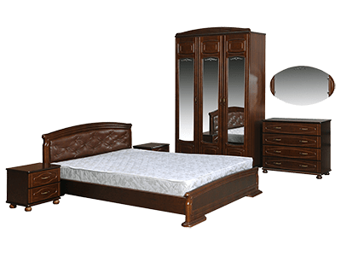
Ход деятельности:
1. Организационная часть:
Дети начали деятельность
Приветствие
Дети какое сейчас время года в нашей стране?
Осенний сезон
Кто сказал Какие бывают месяцы?
Сентябрь, Октябрь, Ноябрь
Какой сейчас месяц?
Ноябрь
На сколько порций делится благословение в 1 сутки?
Делится на 4 части. Два день и ночь
2. Макрос пропущенной темы
О какой теме мы говорили с вами на прошлом уроке?
О мебели
Что в них входит?
Шифонер, письменный стул, диван...............
Кто их создает?
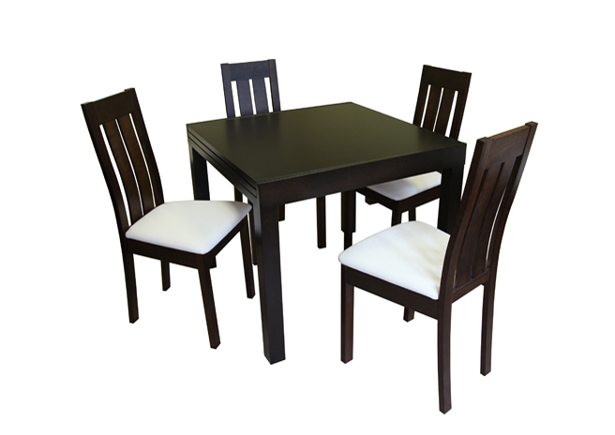
Мастера, дровосеки, дворники.............
3. Артикуляционная гимнастика
Упражнение на язык, широкое и узкое распространение языка движение вниз вверх
Дыхательное упражнение, вдыхание и выдыхание языка в виде бороздки
4. Основная часть
Дети сегодня поговорим о кухне. Газ на кухне, духовка, тумба холодильника, стеллаж для посуды, стиральная машина
Что мы, ребята, будем печь в духовке?
Десерты, сома
Кто стирает в машине, кто стирает зимнюю одежду, кто стирает летнюю одежду.
Что мы храним в холодильнике?
Еда
Благословенна посуда в шкафу, где стоит тарелка?
..............
5. Физическая минута
Формирование речевого дыхания
А-о-и-Е-Ю
6. Толкование пословицы
Мало кто учится, становится мудрее
Смола смола собирается и становится мудрой
7. Запоминание загадки
1. Сам большой сгибается в малый (чайник)
2. Когда я говорю "вода", это не вода шипит что-то
Когда я говорю "трава", трава не мерцает что-то (самовар)
8. Развитие фонематического слуха
Развитие звукового состава слова
При этом детям выдаются картонные коробки синего и желтого цветов, и детей просят показать фотографии предметов домашнего обихода.если я покажу кухонную технику синий, если я покажу гостиничную технику поднимите желтый картон и вы не уроните его, пока я не скажу "уронить".
9.Развивать мышление. 4-й плюс игра
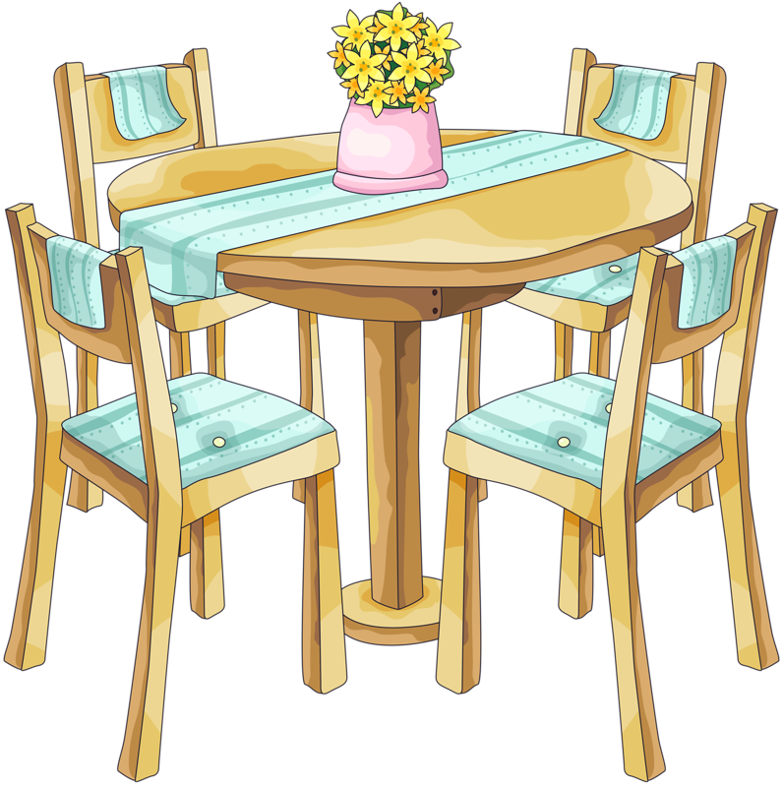
Детям показывают картинки. Далее мы выделим изображения, не относящиеся к теме.
Центр конструирования и математики
Сборка: стол и стул из разных материалов
Цель: дети делают стол и стул из спичечных коробков из разных материалов, используют метод совмещения.
Необходимое оборудование материалы: различные материалы, картон, ножницы, клей, тематические картинки.
Ход деятельности:
1. Просмотр изображений: мебель.
2. Развивающая игра "Выбираем мебель для куклы".
3. Разобраться в порядке изготовления прибора из спичечных коробков на примере.
4. Выполнение работы детьми.
5. Детская выставка.
Дополнительно: сюжетно-ролевые игры» семья", "мебель для дома".
Примечательный аспект: формирование конструктивных способностей, творческого воображения
достижения прогресса.
Центр сюжетно-ролевых игр и постановок
Сюжетно-ролевая игра» в мебельном магазине"
Цель: дети творчески изображают труд продавцов мебельного магазина, умеют самостоятельно создавать условия для задуманного сюжета, использовать атрибуты на месте, проявляют доброжелательные качества, играют в команде, легко вступают в общение со своими сверстниками.
Необходимое оборудование и материалы: картина» мебельный магазин", Раста, мебель для куклы.
Ход деятельности:
1. Беседа: "что продается в мебельном магазине?»
2. Распределение ролей.
3. Выбор места для игры.
4. Разыгрывание сюжета.
Дополнительно: сюжетно-ролевые игры: «семья», «больница».
Примечательный аспект: играть дружно в команде, уметь принимать самостоятельные решения и добиваться вежливого отношения.
Центр сюжетно-ролевых игр и постановок
Сюжетно-ролевая игра "мы-плотники"
Цель: дети знают о труде плотника, его орудиях труда, интересуются профессией плотника, усердно играют свои роли, пользуются атрибутами.
Необходимое оборудование и материалы: тематические картинки, атрибуты к игре.
Ход деятельности:
1. Беседа о профессии плотника (значение профессии плотника в жизни человека)
2. Распределение ролей.
3. "Что нужно для работы? образовательная игра".
4. Разыгрывание сюжета.
Дополнительно: знакомство с профессией строителя.
Примечательный момент: дети дружно играют в коллективе, проявляют творческую фантазию
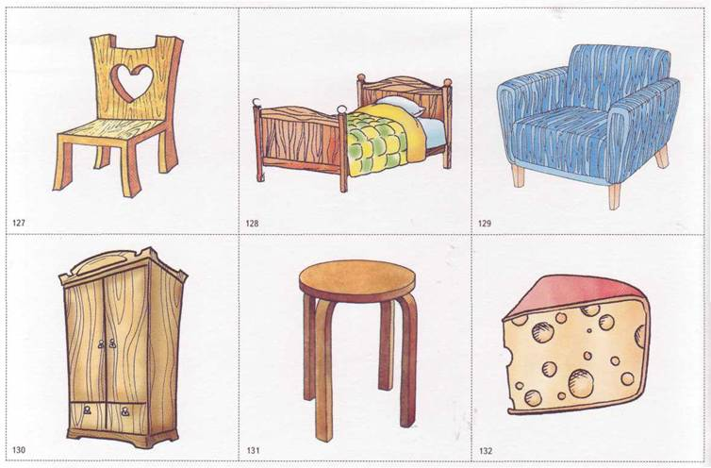
развитие, нежное отношение друг к другу.

Центр языка и речи
»Мебель в доме"
Цель: расширяются знания детей о мебели, они знают функцию каждого предмета мебели, формируется их активная речь, мышление, воображение.
Необходимое оборудование и материалы: картинки по теме, оборудование для развивающих игр.
Ход деятельности:
1. Просмотр картинок.
2. Вопросы и ответы:
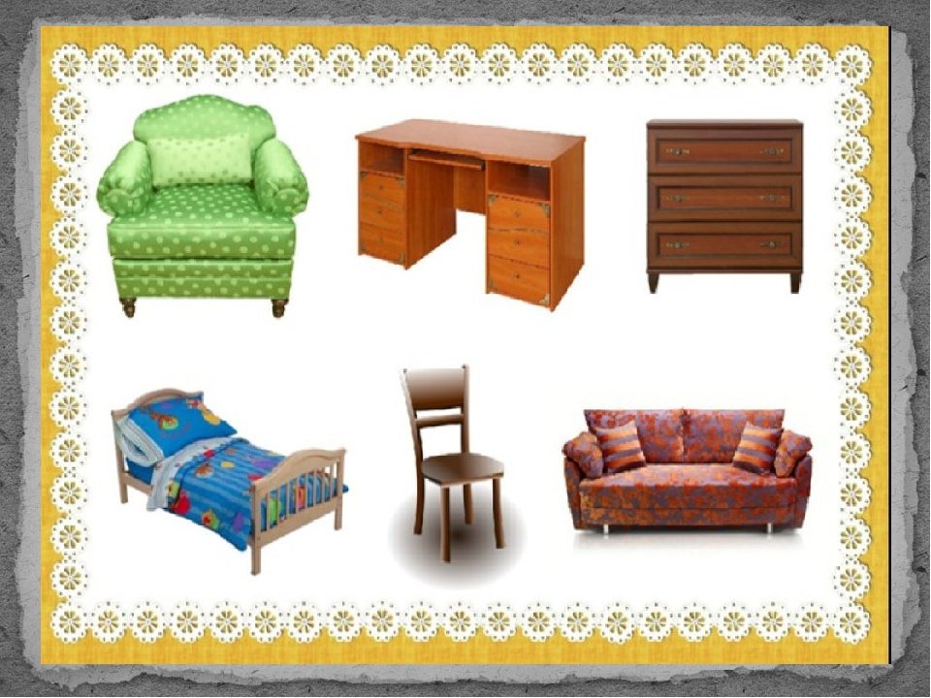

- Зачем нужна мебель? (Стул нужен для сидения).
- Для чего нужен диван? (Для отдыха).
- Для чего нужна кровать? (Ложиться спать).
- Для чего нужен шкаф? (Для хранения одежды).
- Для чего нужен стул? (Для отдыха).
3. "Чего не хватает? образовательная игра".
4. Развивающая игра» четвертый плюс".
Дополнительно: игра с детской мебелью. Сюжетно-ролевые игры "семья", "детский сад".
Примечательный аспект: обогащение словарного запаса и грамматически правильное формирование речи.
Центр языка и речи
Составление рассказа. "Мебель»
Цель: дети рассказывают конструкцию и детали мебели, узнают о производстве мебельной фурнитуры
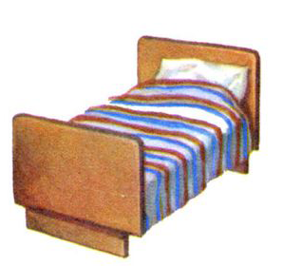
Необходимое оборудование и материалы: фотографии с изображением мебели, деталей мебели
изображение разбито на части.
Ход деятельности:
1. Просмотр изображения мебели в комнате.
2. Рассказ воспитателя.
3. Запланированная история.
4. Составление рассказа с детьми.
5. Развивающая игра» картинки в разрезе " (сборка мебели).
Дополнительно: беседа с детьми о профессии плотника, сборщика мебели, деревянной и других видах мебели.
Примечательный аспект: грамматически правильное соединение слов. Активность познавательного процесса детей, развитие связной речи.
Центр науки и природы
Свойства металла
Цель: дети умеют различать предметы из металла, рассказывают о его внешнем виде (внешнем строении, цвете), знают свойства (теплопроводность, блеск металла).
Необходимое оборудование и материалы: емкость с водой, свеча, Магнит, обрешетка, деревянные, резиновые предметы, картинки на тему, магнитные перчатки, лист бумаги.
Ход деятельности:
1. Отгадайте загадку про металлические предметы (молоток) и просмотрите картинки.
2. Проведение практических экспериментов:
1-практический опыт: звук стука сначала деревянными палочками, затем металлическими. Какой звук звучал громко, почему?
Развивающая игра:»приведение в порядок внутренней части ящика". (Разделение предметов по тому, из чего они сделаны).
2-практический опыт: предметы одинакового размера, но из разных материалов (из металла и дерева).
Развивающая игра: "что весит больше?».
3-практический опыт: нагревание металлической пластины на свече. По прошествии определенного времени дети заметят, что тарелка согрета. Вывод: это означает, что железная пластина нагревается и сохраняет тепло в течение длительного времени.
4-практический эксперимент: надавливание магнитной игрушки на мелкие металлические предметы. Что с этим происходит и в чем причина? Вывод: следовательно, магнит притягивает металлические предметы.
Дополнительно: рассказ воспитателя о значении металла в жизни человека, игра с конструктором.
Примечательный аспект: поддержка интересов ребенка, соблюдение основ безопасности жизнедеятельности.
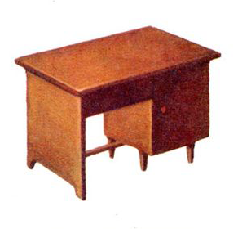
10. Стимулирование
11. Завершение

